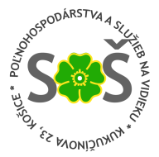
Stredná odborná škola poľnohospodárstva a služieb na vidieku,
Kukučínova 23, 040 01 Košice

Čestné prehlásenie

Dolu podpísaný/á .................................................................., nar. .................................., žiak
SOŠPaSnaV Košice, týmto čestne prehlasujem, že so absolvoval/a antigénový samotest na COVID-19
dňa ............................................... s negatívnym výsledkom.

V ......................................, dňa....................
.............................................................
podpis rodiča alebo plnoletého žiaka

----------------------------------------------------------------------------------------------------------------------------------

Stredná odborná škola poľnohospodárstva a služieb na vidieku,
Kukučínova 23, 040 01 Košice

Čestné prehlásenie

Dolu podpísaný/á .................................................................., nar. .................................., žiak
SOŠPaSnaV Košice, týmto čestne prehlasujem, že so absolvoval/a antigénový samotest na COVID-19
dňa ............................................... s negatívnym výsledkom.

V ......................................, dňa....................
.............................................................
podpis rodiča alebo plnoletého žiaka

